「第8回渡利カップ東日本U15バスケットボール大会』
－大会記念Tシャツ販売のご案内－

「第8回渡利カップ東日本U15バスケットボール大会」において記念Ｔシャツの販売をいたします。コロナ禍になる前、第5回大会以来の記念Ｔシャツとなります。大会を継続していくためにもご協力をお願いいたします。

・注文方法 メールまたはFAXにてご注文ください。
・締め切り ４月１４日（日）
・お渡し 大会当日
・支払い お渡し時に現金と引き換え（釣銭がないようご協力ください）

チーム名
代表者名
連絡先
サイズ |  | S | M | L | LL | ３L
ブラック |  | 枚 | 枚 | 枚 | 枚 | 枚
ブルー |  | 枚 | 枚 | 枚 | 枚 | 枚
ネイビー |  | 枚 | 枚 | 枚 | 枚 | 枚
レッド |  | 枚 | 枚 | 枚 | 枚 | 枚
イエロー |  | 枚 | 枚 | 枚 | 枚 | 枚
ホワイト |  | 枚 | 枚 | 枚 | 枚 | 枚
半袖Tシャツ \2,000 合計 枚 合計￥

・申し込み先
メール extrapass2024@gmail.com
FAX 024-572-3489

※その他不明点などございましたら、担当渡邊まで電話やメールで問い合わせください。
※個人情報は商品目的以外では利用いたしません。

株式会社ExtraPass
050-1554-6953

表
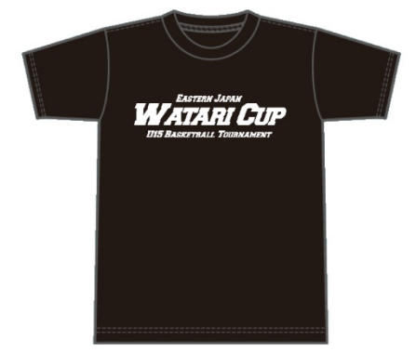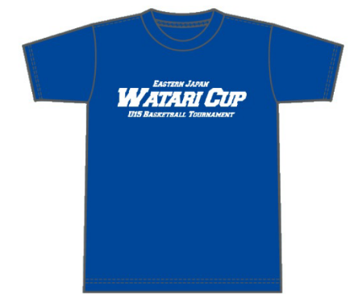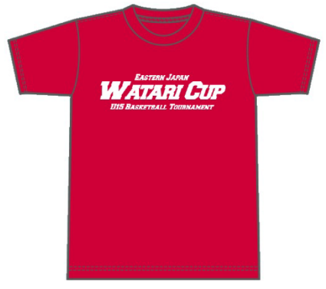
ブラック ブルー レッド

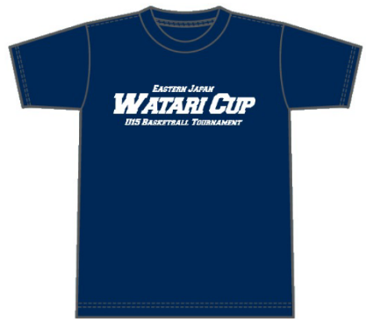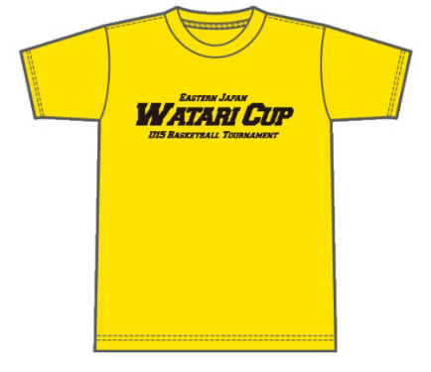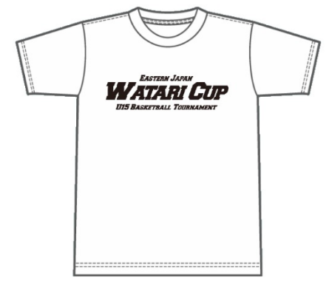
ネイビー イエロー ホワイト

裏
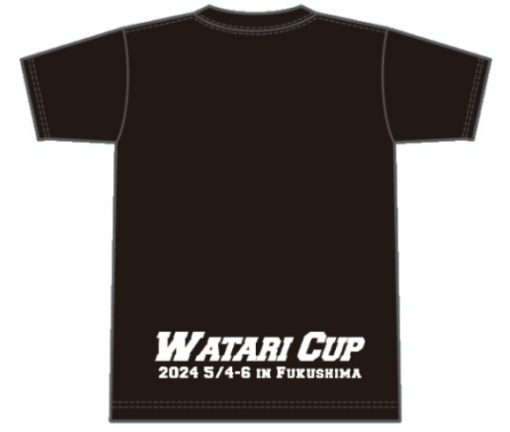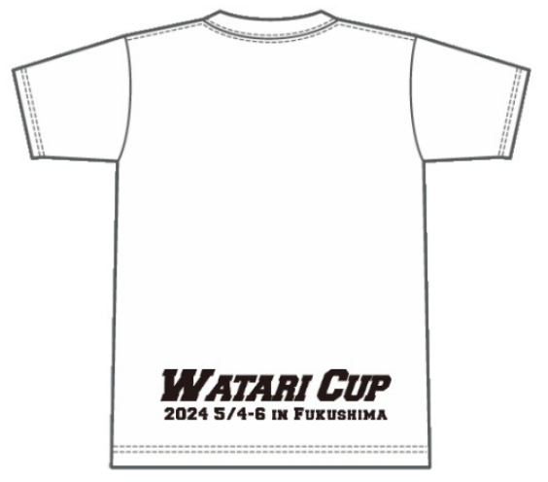

・参考サイズ
サイズ | S | M | L | LL | ３L
身長 | 145～155 | 155～165 | 165～175 | 170～180 | 180～185

